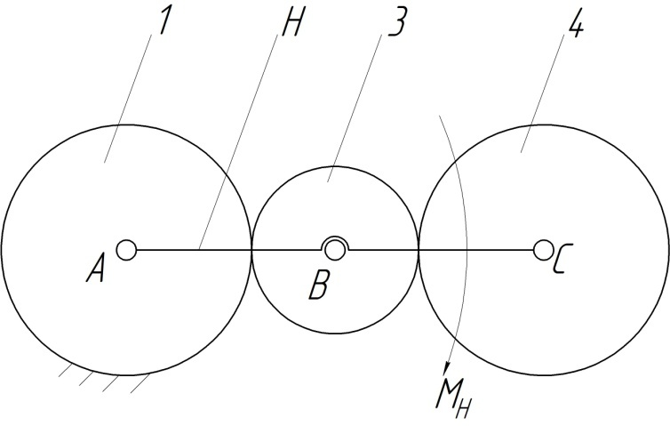
1. В механизме Фергюссона зубчатые колёса имеют модуль m=10 мм, z₁=z₃=30, z₂=20. Массы колёс m₂=0,5 кг, m₃=1 кг, их центральные моменты инерции I_{c}=0,02 кг∙м², I_{B}=0,01кг∙м². определить угловое ускорение колеса 2, если под действием момента M_{H}=1 Н∙м, приложенного к водилу, механизм начинает двигаться из положения, когда AC – горизонтальна. Массой водила и трением пренебречь.
РЕШЕНИЕ
Угловое ускорение определим следующим образом:
$ε_{2}=\frac{M_{П_{2}}}{I_{П_{2}}}$; $N_{П_{2}}=N_{H}$
$M_{П_{2}}⋅ω_{2}=M_{H}ω_{H}$; отсюда $M_{П_{2}}=M_{H}i_{H2}$.
Определим передаточное отношение i_{H2}:
$i_{H2}=\frac{1}{i_{2H}}$; $i_{2H}=1−i_{\text{21}}^{H}=1+\frac{z_{1}}{z_{2}}$;
$i_{2H}=1+\frac{\text{30}}{\text{20}}=2,5$; $i_{H2}=\frac{1}{2,5}=0,4$.
$$M_{П_{2}}=1⋅0,4=0,4\text{ Н}⋅м\text{.}$$
$Т_{П_{2}}=Т_{2}+Т_{3}+Т_{Н}$;
$\frac{I_{П}⋅ω_{2}^{2}}{2}=\frac{I_{B}⋅ω_{2}^{2}}{2}+\frac{m_{2}⋅v_{B}^{2}}{2}+\frac{I_{C}⋅ω_{3}^{2}}{2}+\frac{m_{3}⋅v_{C}^{2}}{2}+\frac{I_{H}⋅ω_{H}^{2}}{2}$.
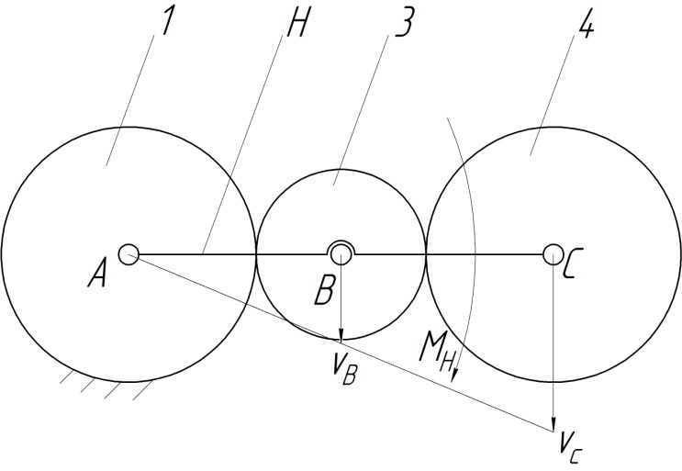
Момент инерции водила равен 0, угловую скорость определим следующим образом:
$ω_{2}=\frac{v_{B}^{2}}{r_{2}}$.
С учётом плана скоростей для данного редуктора v_{C}=2v_{B}.
$i_{\text{32}}=\frac{i_{3H}}{i_{2H}}$; $i_{3H}=1−i_{\text{31}}^{H}=1−\frac{z_{1}}{z_{3}}=1−\frac{\text{30}}{\text{30}}=0$.
$i_{\text{32}}=0$.
$$\begin{aligned}I_{П}=I_{B}+m_{2}⋅\frac{v_{B}^{2}⋅r_{2}^{2}}{v_{B}^{2}}+I_{C}⋅i_{\text{32}}+m_{3}\frac{4⋅v_{B}^{2}⋅r_{2}^{2}}{v_{B}^{2}}=I_{B}+m_{2}r_{2}^{2}+4m_{3}r_{2}^{2}= \\ 0,\text{01}+0,5⋅{\left(\frac{0,\text{01}⋅\text{20}}{2}\right)}^{2}+1⋅4⋅{\left(\frac{0,\text{01}⋅\text{20}}{2}\right)}^{2}=0,\text{055}\text{ кг}⋅м^{2}\end{aligned}$$
Тогда
$ε_{2}=\frac{0,4}{0,\text{055}}=7,\text{272}$ рад/с².

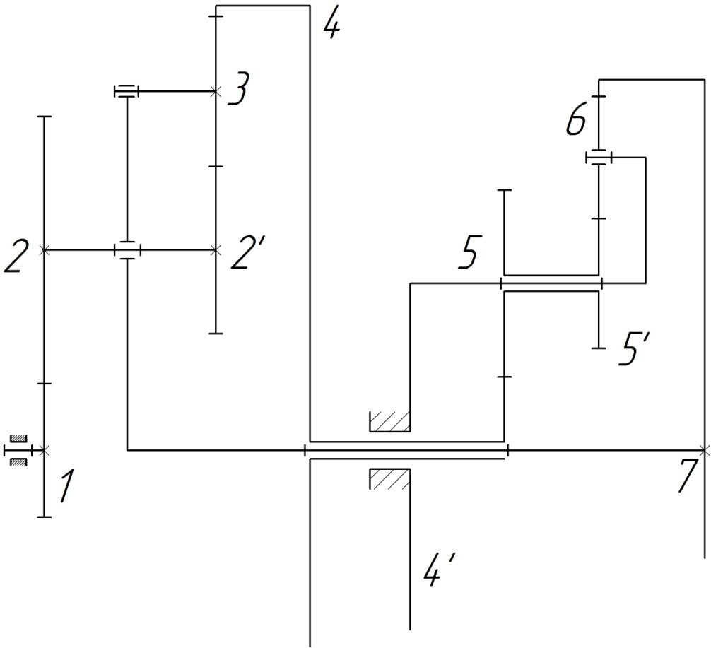
2. Числа зубьев колёс равны z₁=16, z₂=32, z₂'=20, z₃=18, z₄=104, z₄'=30, z₅=34, z₆=22, z₇=144. Частота вращения ведущего вала n₁=100 об/мин. определить частоту вращения ведомого вала n₇.

РЕШЕНИЕ
Запишем выражение для определения частоты n₇:
$$n_{7}=i_{\text{71}}^{4}⋅n_{1}+i_{\text{74}}^{1}⋅n_{4}$$
Определим коэффициенты $i_{\text{71}}^{4}$ и $i_{\text{74}}^{1}$.
$i_{\text{71}}^{4}=\frac{1}{i_{\text{17}}^{4}}$; $i_{\text{17}}^{4}=1−i_{\text{14}}^{7}$;
$i_{\text{17}}^{4}=1−i_{\text{12}}^{7}⋅i_{\text{23}}^{7}⋅i_{\text{43}}^{7}$; $i_{\text{17}}^{4}=1−\frac{z_{2}}{z_{1}}⋅\frac{z_{4}}{z_{2^{′}}}=1−\frac{\text{32}}{\text{16}}⋅\frac{\text{104}}{\text{20}}=−9,4$.
$i_{\text{71}}^{4}=\frac{1}{−9,4}=−0,\text{106}$.
$i_{\text{71}}^{4}+i_{\text{74}}^{1}=1$; $i_{\text{74}}^{1}=1+0,\text{106}=1,\text{106}$.
Выразим n₄ через n₇:
$i_{\text{47}}=i_{\text{45}}⋅i_{5^{'}7}=\frac{z_{5}}{z_{4}}⋅\frac{z_{5^{'}}}{z_{7}}=\frac{\text{36}}{\text{30}}⋅\frac{\text{144}}{\text{34}}=5,\text{082}$; $i_{\text{47}}=\frac{n_{4}}{n_{7}}$; $n_{4}=n_{7}⋅i_{\text{47}}=5,\text{082}n_{7}$.
Подставим найденные значения в исходную формулу:
$n_{7}=−0,\text{106}n_{1}+1,\text{106}⋅5,\text{082}n_{7}$;$n_{7}=\frac{−0,\text{106}n_{1}}{1−1,\text{106}⋅5,\text{082}}=−0,\text{0229}n_{1}=−2,\text{29}\text{ об/мин}$.
3. Определить линейные скорости и ускорения всех точек механизма и угловые скорости и ускорения всех его звеньев, если ω₁=const. Задачу решить в общем виде.
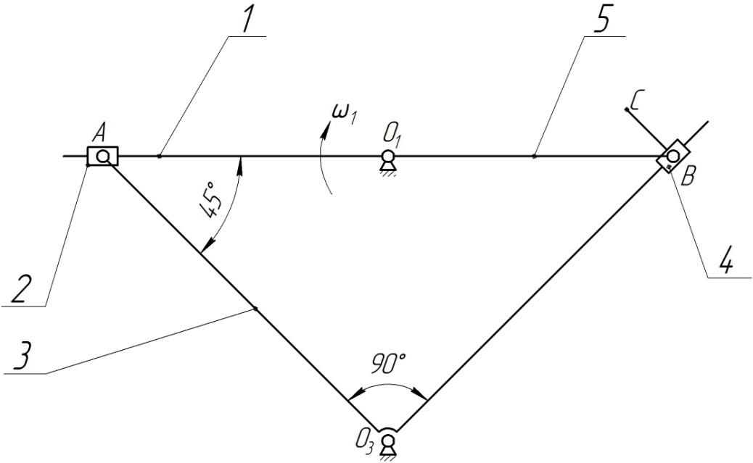
РЕШЕНИЕ
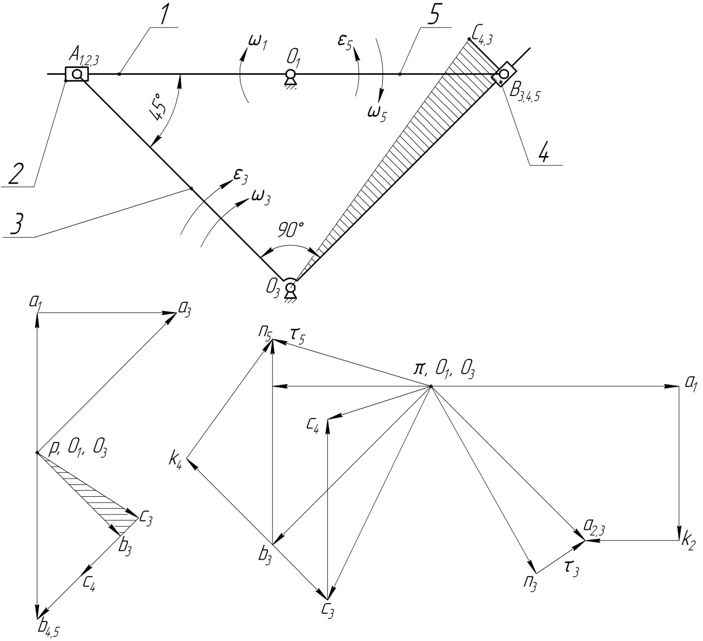
1)
2)
3)
4)
5)
6)
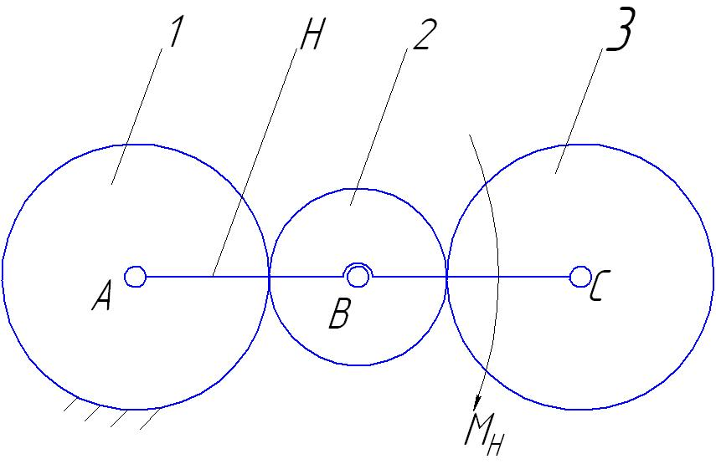
1. The gear wheels in Fergusson`s mechanism have module m=10 mm and number of teeth z₁=z₃=30, z₂=20. The masses of the wheels are m₂=0.5 kg, m₃=1 kg, their central moments of inertia are I_{C} =0.02 kgm², I_{B}=0.01 kgm². Find the angular acceleration of wheel 2, if the mechanism starts motion when AC is horizontal under the action of a moment of M_{H}=1 Nm, applied on the carrier H. The mass of the carrier and forces of friction are negligible.
Solution
Angular acceleration can be calculated using the reduction formula as follows:
$ε_{2}=\frac{M_{П_{2}}}{I_{П_{2}}}$; $N_{П_{2}}=N_{H}$
$M_{П_{2}}⋅ω_{2}=M_{H}ω_{H}$; implies$M_{П_{2}}=M_{H}i_{H2}$.
Let’s find the transmission ratio i_{H2}:
$i_{H2}=\frac{1}{i_{2H}}$; $i_{2H}=1−i_{\text{21}}^{H}=1+\frac{z_{1}}{z_{2}}$;
$i_{2H}=1+\frac{\text{30}}{\text{20}}=2,5$; $i_{H2}=\frac{1}{2,5}=0,4$.
Reduced moment with respect to wheel 2: $M_{П_{2}}=1⋅0,4=0,4\text{ Nm}\text{.}$
Reduced kinetic energy of system with respect to wheel 2:
$Т_{П_{2}}=Т_{2}+Т_{3}+Т_{Н}$;
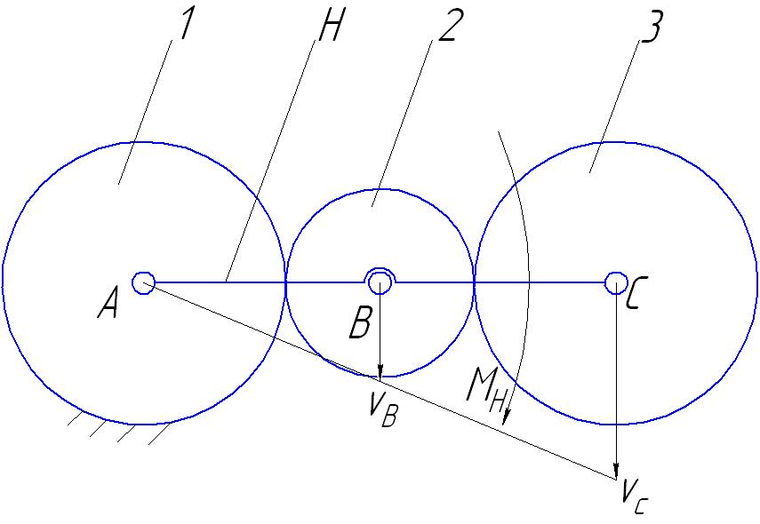
$\frac{I_{П}⋅ω_{2}^{2}}{2}=\frac{I_{B}⋅ω_{2}^{2}}{2}+\frac{m_{2}⋅v_{B}^{2}}{2}+\frac{I_{C}⋅ω_{3}^{2}}{2}+\frac{m_{3}⋅v_{C}^{2}}{2}+\frac{I_{H}⋅ω_{H}^{2}}{2}$.
Moment of inertia of carrier is 0, let`s find angular velocity as follows:
$ω_{2}=\frac{v_{B}^{2}}{r_{2}}$.
From the velocity diagram of the given gear system v_{C}=2v_{B}.
$i_{\text{32}}=\frac{i_{3H}}{i_{2H}}$; $i_{3H}=1−i_{\text{31}}^{H}=1−\frac{z_{1}}{z_{3}}=1−\frac{\text{30}}{\text{30}}=0$.
$i_{\text{32}}=0$.
$$\begin{aligned}I_{П}=I_{B}+m_{2}⋅\frac{v_{B}^{2}⋅r_{2}^{2}}{v_{B}^{2}}+I_{C}⋅i_{\text{32}}+m_{3}\frac{4⋅v_{B}^{2}⋅r_{2}^{2}}{v_{B}^{2}}=I_{B}+m_{2}r_{2}^{2}+4m_{3}r_{2}^{2}= \\ 0,\text{01}+0,5⋅{\left(\frac{0,\text{01}⋅\text{20}}{2}\right)}^{2}+1⋅4⋅{\left(\frac{0,\text{01}⋅\text{20}}{2}\right)}^{2}=0,\text{055}{\text{ kgm}}^{2}\end{aligned}$$
Therefore
$ε_{2}=\frac{0,4}{0,\text{055}}=7,\text{272} s^{−2}$

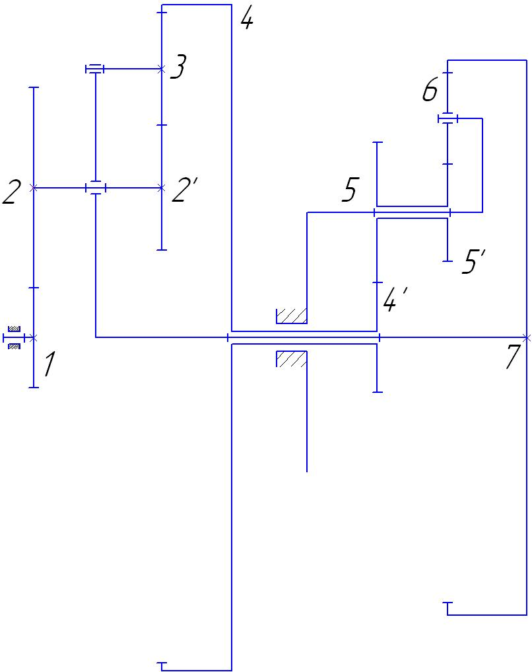
2. In the given gearbox the number of teeth of the wheels are: z₁=16, z₂=32, z_{2’}=20, z₃=18, z₄=104, z_{4’}=30, z₅=34, z₆=22, z₇=144. The angular speed of the driving shaft is n₁=100 rpm. Find the angular speed of the driven shaft n₇.

Solution
The formula for finding the angular speed n₇:
$$n_{7}=i_{\text{71}}^{4}⋅n_{1}+i_{\text{74}}^{1}⋅n_{4}$$
Let`s find the ratios $i_{\text{71}}^{4}$ and$i_{\text{74}}^{1}$.
$i_{\text{71}}^{4}=\frac{1}{i_{\text{17}}^{4}}$; $i_{\text{17}}^{4}=1−i_{\text{14}}^{7}$;
$i_{\text{17}}^{4}=1−i_{\text{12}}^{7}⋅i_{2'3}^{7}⋅i_{\text{34}}^{7}$; $i_{\text{17}}^{4}=1−\frac{z_{2}}{z_{1}}⋅\frac{z_{4}}{z_{2'}}=1−\frac{\text{32}}{\text{16}}⋅\frac{\text{104}}{\text{20}}=−9,4$.
$i_{\text{71}}^{4}=\frac{1}{−9,4}=−0,\text{106}$.
$i_{\text{71}}^{4}+i_{\text{74}}^{1}=1$; $i_{\text{74}}^{1}=1+0,\text{106}=1,\text{106}$.
Expressing n₄ through n₇, we have:
$i_{4'7}=i_{4'5}⋅i_{5^{'}7}=\frac{z_{5}}{z_{4'}}⋅\frac{z_{5^{'}}}{z_{7}}=\frac{\text{36}}{\text{30}}⋅\frac{\text{144}}{\text{34}}=5,\text{082}$; $i_{\text{47}}=\frac{n_{4}}{n_{7}}$; $n_{4}=n_{7}⋅i_{\text{47}}=5,\text{082}n_{7}$.
Substituting n₄ in the initial formula, we have:
$n_{7}=−0,\text{106}n_{1}+1,\text{106}⋅5,\text{082}n_{7}$;
$n_{7}=\frac{−0,\text{106}n_{1}}{1−1,\text{106}⋅5,\text{082}}=−0,\text{0229}n_{1}=−2,\text{29}\text{ rpm}$.

3. Find the linear velocities and accelerations of all points of the given mechanism, and angular velocities and angular accelerations of all its links, if ω₁=const. Solve the problem in general form.
Solution
1)
2)
3)
4)
5)
6)

